I. ĐẶT VẤN ĐỀ

1. Lý do chọn đề tài
Tai nạn thương tích ở trẻ em đang là mối quan tâm của toàn xã hội. Tỉ lệ tử vong và thương tật ở trẻ em rất cao do những tai nạn thường ngày có thể xảy ra đã trở thành một vấn đề lớn của cộng đồng, đe dọa sự phát triển và sự sống còn của trẻ em. Hậu quả do tai nạn thương tích để lại vô cùng nặng nề cả về mặt vật chất lẫn tinh thần, nhẹ thì để lại cho trẻ nỗi sợ hãi, vết sẹo trên thân thể, nặng thì gây ra những thương tật vĩnh viễn và sự đau đớn dày vò trong nhiều năm. Đặc biệt đối với với các tai nạn không gây tử vong, gia đình có thể phải gánh chịu về mặt kinh tế do chi phí chăm sóc sức khỏe, đặc biệt là những trường hợp phải nằm viện điều trị trong suốt thời gian dài.
Việc đảm bảo an toàn, phòng, chống, tai nạn thương tích cho trẻ ở độ tuổi Mầm non là nhiệm vụ vô cùng quan trọng và đã được các cấp các ngành quan tâm. Ngày 15 tháng 4 năm 2010 Bộ Giáo dục và Đào tạo ban hành Thông tư số 13/2010/TT-BGD&ĐT quy định về việc “Xây dựng trường học an toàn, phòng, chống, tai nạn thương tích trong cơ sở giáo dục mầm non”. Ngày 31 tháng 12 năm 2021 Bộ Giáo dục và Đào tạo ban hành Thông tư số 45/2021 TT-BGD&ĐT quy định về việc “Xây dựng trường học an toàn, phòng, chống, tai nạn thương tích trong cơ sở giáo dục mầm non”. Dựa trên cơ sở luật trẻ em năm 2016, ngày 5/2/2016 Thủ tướng Chính phủ đã ban hành Quyết định số 243/QĐ-TTG phê duyệt Chương trình phòng, chống, tai nạn, thương tích trẻ em giai đoạn 2016-2020. Nội dung phòng chống, tai nạn, thương tích cho trẻ cũng thường xuyên được Phòng giáo dục và nhà trường đưa vào các chuyên đề để tập huấn cho giáo viên ở các cấp học, đặc biệt là cấp học mầm non

Do đặc điểm tâm sinh lý của trẻ mầm non rất hiếu động, thích chạy nhảy, thích tìm tòi, khám phám thế giới xung quanh. … Tuy nhiên kỹ năng và kinh nghiệm trong việc phòng, chống, tai nạn thương tích còn rất hạn chế, chưa biết tự bảo vệ mình cho nên nguy cơ có thể gây thương tích cho trẻ là rất lớn đã dẫn đến những sự việc đáng tiếc xảy ra. Mặt khác, do thiếu kiến thức, hiểu biết về các nguyên nhân và nguy cơ gây tai nạn thương tích cho trẻ em mà nhiều người trong đó có cha mẹ, người thân, giáo viên… đã vô tình đặt sự an toàn của trẻ vào rủi ro một cách vô thức.

Tai nạn, thương tích có thể xảy ra với trẻ, nhưng chúng ta hoàn toàn có thể phòng, chống được thông qua các biện pháp khác nhau, trong đó có nâng cao kiến thức, kỹ năng phòng, chống, tai nạn thương tích cho phụ huynh trong thời gian trẻ nghỉ dịch tại nhà

Là một giáo viên trực tiếp giảng dạy các cháu khối 3 - 4 tuổi, bản thân tôi luôn trăn trở, cố gắng tìm tòi, nghiên cứu các giải pháp mới, giải pháp hay để góp phần đẩy lùi tai nạn thương tích cho trẻ Mầm non nói chung, trẻ 3 - 4 tuổi nói riêng. Từ đó nâng cao chất lượng chăm sóc, giáo dục trẻ một cách tốt nhất.

Do tình hình dịch bệnh Covid – 19 diễn biến hết sức phức tạp vì vậy mà năm học 2021 - 2022 trẻ mầm non chưa thể tới trường. Để đảm bảo an toàn phòng, chống, tai nạn thương tích cho trẻ trong thời gian nghỉ dịch, tôi mạnh dạn lựa chọn đề tài: “Một số biện pháp phối hợp với phụ huynh phòng, chống, tai nạn thương tích cho trẻ 3- 4 tuổi trong thời gian ở nhà nghỉ dịch Covid – 19”. Nhằm cung cấp cho phụ huynh những kiến thức và kỹ năng phòng, chống, tai nạn thương tích cho trẻ trong thời gian ở nhà nghỉ dịch Covid-19

2. Mục đích nghiên cứu

Tìm ra một số biện pháp phối hợp với phụ huynh đảm bảo an toàn và phòng, chống, tai nạn thương tích cho trẻ mọi lúc mọi nơi. Tạo môi trường sống an toàn, lành mạnh, chủ động phòng ngừa, giảm thiểu và loại bỏ các yếu tố nguy cơ gây tai nạn thương tích trong thời gian trẻ ở nhà nghỉ dịch covid-19.
Nâng cao ý thức của các bậc phụ huynh phối kết hợp với giáo viên đảm bảo an toàn phòng, chống, tai nạn thương tích cho trẻ.
Giúp trẻ có những hiểu biết cơ bản về một số tai nạn, thương tích, nhận biết được nguy cơ xảy ra tai nạn thương tích, một số kỹ năng trong việc phòng, chống, tai nạn thương tích cho bản thân trẻ.

3. Đối tượng nghiên cứu
- Học sinh lớp mẫu giáo bé C1 Trường Mần non Tuổi Hoa.
- Phụ huynh học sinh lớp mẫu giáo bé C1 trường mầm non Tuổi Hoa.

4. Phương pháp nghiên cứu
- Phương pháp nghiên cứu lý luận: đọc, phân tích, khái quát, hệ thống hóa các tài liệu có liên quan.
- Phương pháp nghiên cứu thực tiễn.
- Phương pháp thống kê, thu thập số liệu điều tra, xử lí số liệu, rút ra nhận xét và kết luận về việc xây dựng trường học an toàn phòng, chống, tai nạn, thương tích cho trẻ
- Phương pháp điều tra khảo sát thực tế, thu thập thông tin: dùng hệ thống các câu hỏi nhằm nắm bắt kiến thức, thái độ, kĩ năng của phụ huynh và học sinh.
- Phương pháp quan sát, thực hành, kiểm tra, đánh giá.

II. GIẢI QUYẾT VẤN ĐỀ

1. Cơ sở lý luận

1.1. Một số khái niệm liên quan đến đề tài
- Tai nạn: Là sự kiện xảy ra bất ngờ ngoài ý muốn, do tác nhân bên ngoài, gây nên thương tích cho cơ thể.
- Thương tích: Là tổn thương thực thể của cơ thể do phải chịu tác động đột ngột ngoài khả năng chịu đựng của cơ thể hoặc rối loạn chức năng do thiếu yếu tố cần thiết cho sự sống như không khí, nước, nhiệt độ phù hợp.

1.2. Tầm quan trọng của việc phòng, chống, tai nạn thương tích cho trẻ.
Tai nạn thương tích đang là một vấn đề Y tế công cộng đáng lo ngại cho con người trên phạm vi toàn cầu. Là một vấn đề mang tính thời sự và luôn nhận được sự quan tâm của rất nhiều người, nhiều quốc gia trên thế giới nói chung và ở Việt Nam nói riêng. Vấn đề này cũng đã có rất nhiều công trình nghiên cứu, nhiều tài liệu đề cập với nhiều khía cạnh khác nhau.
Tai nạn thương tích luôn rình rập quanh ta, nó có thể xảy ra ở mọi lúc, mọi nơi, mọi lứa tuổi nhưng tập trung nhiều ở lứa tuổi mầm non. Vì ở độ tuổi này trẻ chưa biết tự bảo vệ mình, cơ thể trẻ còn non yếu, sức đề kháng kém, sở thích của trẻ hay tò mò, hiếu động nên việc phòng tránh tai nạn thương tích cho trẻ trong thời gian ở nhà nếu được phụ huynh giáo dục thường xuyên sẽ tạo được nề nếp, thói quen và kỹ năng phòng, chống, tai nạn thương tích cho trẻ mà còn hình thành kỹ năng sống cho trẻ ngay từ khi chập chững bước vào đời.
Phòng, chống, tai nạn thương tích trong thời gian trẻ ở nghỉ dịch covid là sự phối hợp giữa phụ huynh và giáo viên với nhau trong công tác chăm sóc trẻ, để bảo vệ trẻ, tạo môi trường an toàn cho trẻ được tham gia hoạt động, vui chơi, học tập.
Nhận thức được tầm quan trọng của việc đảm bảo an toàn cho trẻ mọi lúc, bản thân tôi luôn nỗ lực cố gắng làm tốt vai trò trách nhiệm của một người giáo viên. Luôn quan sát, bao quát trẻ trong mọi hoạt động. Đồng thời khắc phục những khó khăn để đưa ra các giải pháp tốt nhất góp phần giảm thiểu tai nạn thương tích cho trẻ trong quá trình học tập, vui chơi tại trường cũng như trong thời gian trẻ ở nhà nghỉ dịch do covid - 19. Từ đó góp phần nâng cao chất lượng chăm sóc, giáo dục trẻ.

2. Thực trạng vấn đề

2.1. Thuận lợi:
- Được sự quan tâm của Ban giám hiệu nhà trường, thường xuyên tổ chức các lớp bồi dưỡng, tập huấn về chuyên môn nghiệp vụ đặc biệt là kiến thức, kỹ năng phòng, chống, tai nạn thương tích cho trẻ mầm non.

- Bản thân là một giáo viên được học tập, trình độ đạt chuẩn. có nhiều năm kinh nghiệm trong công tác chăm sóc giáo dục trẻ, có lòng yêu nghề, mến trẻ, có ý thức học tập, phấn đấu vươn lên có tinh thần trách nhiệm cao trong công việc.

2.2. Khó khăn
- Về giáo viên: Giao tiếp với phụ huynh gặp nhiều khó khăn, do dịch bệnh Covid- 19 kéo dài, trẻ chưa đến trường, giáo viên giao tiếp với phụ huynh chủ yếu qua các ứng dụng: Zalo, facebook… nên rất hạn chế
- Về phụ huynh: Công tác phối kết hợp giữa giáo viên và phụ huynh còn hạn chế đặc biệt là công tác phối kết hợp với giáo viên trong phòng chống tai nạn thương tích cho trẻ ở nhà.
Một số phụ huynh không có điều kiện chăm sóc con, hoàn toàn phó mặc cho ông, bà ở nhà trông.
Đa số phụ huynh ít có kiến thức cơ bản về phòng, chống, tai nạn, thương tích cho trẻ
- Về trẻ: Do tình hình dịch bệnh covid – 19 diễn biến phức tạp trẻ chưa thể đến trường, đến lớp. Trẻ còn quá nhỏ nên chưa biết tự bảo vệ mình, chưa có kỹ năng phòng, chống, tai nạn thương tích.

2.3. Khảo sát thực trạng :
Để làm tốt công tác phối hợp với phụ huynh phòng, chống, tai nạn thương tích cho trẻ trong thời gian ở nhà nghỉ dịch Covid- 19, tôi đã tiến hành khảo sát, đánh giá thực trang phụ huynh và học sinh lớp mẫu giáo bé C1 vào thời điểm tháng 9 năm học 2021 – 2022. Hình thức bình chọn qua Zalo. Kết quả như sau:
* Bảng khảo sát kiến thức của phụ huynh lớp mẫu giáo bé C1 trước khi áp dụng sáng kiến kinh nghiệm thông qua phiếu khảo sát của phụ huynh.
TT | Nội dung | Tổng số phụ huynh | Mức độ đạt được
TT | Nội dung | Tổng số phụ huynh | Tốt | Tỉ lệ % | Khá | Tỉ lệ % | Đạt | Tỉ lệ % | Chưa đạt | Tỉ lệ  %
1 | Phụ huynh phối hợp với giáo viên chủ nhiệm để làm tốt công tác phòng, chống, tai nạn thương tích cho trẻ. | 30 | 7 | 23 | 5 | 17 | 8 | 27 | 10 | 33
2 | Phụ huynh có kiến thức về phòng, chống, tai nạn thương tích cho trẻ | 30 | 4 | 14 | 6 | 20 | 10 | 33 | 10 | 33
3 | Phụ huynh quan tâm dành thời gian trò chuyện về các nguy cơ có thể gây tai nạn thương tích cho trẻ khi ở nhà | 30 | 5 | 17 | 7 | 23 | 8 | 27 | 10 | 33
4 | Phụ huynh có kỹ năng thực hành về sơ cấp cứu, xử trí ban đầu phòng, chống, tai nạn thương tích cho trẻ. | 30 | 4 | 14 | 6 | 20 | 10 | 33 | 10 | 33

* Bảng khảo sát nhận thức của trẻ lớp mẫu giáo C1 trước khi áp dụng sáng kiến kinh nghiệm thông qua phiếu khảo sát của trẻ.
TT | Nội dung | Tổng số học sinh | Mức độ đạt được
TT | Nội dung | Tổng số học sinh | Tốt | Tỉ lệ % | Khá | Tỉ lệ % | Đạt | Tỉ lệ % | Chưa đạt | Tỉ lệ  %
1 | Nhận ra các đồ dùng, đồ vật trong gia đình có thể gây nguy hiểm | 30 | 8 | 27 | 6 | 20 | 7 | 23 | 9 | 30
2 | Biết tránh xa các nguy cơ có thể gây tai nạn thương tích | 30 | 6 | 20 | 8 | 27 | 6 | 20 | 10 | 33
3 | Bình tĩnh, biết tìm kiếm sự giúp đỡ của người lớn khi thấy mất an toàn cho bản thân. | 30 | 3 | 10 | 5 | 17 | 10 | 33 | 12 | 40
Qua 2 bảng tổng hợp trên ta thấy:
- Tỷ lệ phụ huynh có kiến thức về chăm sóc sức khỏe, sơ cấp cứu, xử trí ban đầu phòng, chống, tai nạn thương tích cho trẻ chưa cao, chưa chú trọng dành thời gian trò chuyện dạy trẻ phòng, chống, tai nạn thương tích, ít phối hợp với giáo viên để làm tốt công tác phòng, chống, tai nạn thương tích cho trẻ trong thời gian ở nhà nghỉ dịch.
- Tỉ lệ trẻ có nhận thức cơ về một số tai nạn thương tích, các loại đồ dùng, đồ vật trong gia đình chưa cao, chưa có một số kỹ năng đơn giản trong việc phòng, chống, tai nạn thương tích cho bản thân và những người xung quanh.
Từ việc phân tích, đánh giá các vấn đề về thực trạng, tôi đã đưa ra một số giải pháp cụ thể sau:

3.Các biện pháp đã tiến hành

3.1 Tự học, tự bồi dưỡng, nâng cao nhận thức về kỹ năng phòng tránh tai nạn thương tích cho trẻ
Ngoài những kiến thức về chăm sóc, giáo dục trẻ mầm non mà bản thân tôi đã tích lũy được những trải nghiệm thực tế trong thời gian công tác tại trường mầm non tôi luôn có ý thức rõ về vấn đề tự học, tự bồi dưỡng để nâng cao kiến thức chuyên môn. Ý thức về việc chăm sóc, giáo dục trẻ nói chung và đặc biệt là việc rèn luyện kỹ năng phòng, chống, tai nạn thương tích cho trẻ

3.2 Tuyên truyền nâng cao nhận thức của phụ huynh trong việc đảm bảo an toàn, phòng, chống, tai nạn thương tích cho trẻ trong thời gian ở nhà nghỉ dịch.
Công tác tuyên truyền nâng cao nhận thức của phụ huynh trong việc đảm bảo an toàn, phòng, chống, tai nạn thương tích có ý nghĩa quan trọng và là nhiệm vụ rất thiết thực trong việc phòng, chống, tai nạn thương tích cho trẻ. Để tạo cho trẻ một môi trường an toàn về sức khỏe, tâm lý và thân thể thì cần phải có sự kết hợp chặt chẽ giữa phụ huynh và giáo viên chủ nhiệm
Trong tình hình diễn biến dịch bệnh Covid - 19 hết sức phức tạp. Trẻ ở nhà nghỉ dịch sẽ có tiềm ẩn nhiều nguy cơ tai nạn, việc nâng cao nhận thức cho phụ huynh những kiến thức đảm bảo an toàn, phòng, chống tai nạn thương tích cho trẻ khi ở nhà là một trong những nội dung vô cùng cần thiết và quan trọng hiện nay.

3.3 Tuyên truyền với phụ huynh xây dựng môi trường trong gia đình an toàn cho trẻ trong thời gian ở nhà nghỉ dịch:

Một môi trường giáo dục tốt, đặc biệt là môi trường gia đình góp phần không nhỏ trong việc hình thành và phát triển nhân cách của một đứa trẻ. Nếu một đứa trẻ được sống trong một môi trường giáo dục mọi người trong gia đình luôn quan tâm, yêu thương gần gũi, biết chia xẻ, sẽ là tiền đề giúp trẻ được học tập, tiếp thu một cách tối ưu những kiến thức trong cuộc sống xung quanh. Chính vì thế nhiệm vụ đặt ra cho chúng ta là phải xây dựng một môi trường an toàn, thân thiện, phòng, chống, tai nạn thương tích đáp ứng đầy đủ về mặt vật chất, tinh thần, để trẻ cảm thấy yên tâm học tập và vui chơi.

4. Hiệu quả của sáng kiến kinh nghiệm
Qua một năm thực hiện và áp dụng một số biện pháp phối hợp với phụ huynh, phòng, chống, tai nạn thương tích cho trẻ 3 - 4 tuổi trong thời gian ở nhà nghỉ dịch Covid-19, tôi đã đạt được kết quả như sau:

4.1 Đối với giáo viên

Từ khi nghiên cứu và áp dụng những biện pháp trên trong công tác chăm sóc, giáo dục trẻ đã đạt được những kết quả đáng ghi nhận. Bản thân tôi nhận thấy được tầm quan trọng và ý nghĩa to lớn trong việc phối hợp kết với phụ huynh trong việc rèn luyện kỹ năng phòng, chống, tai nạn thương tích cho trẻ, nó là tiền đề quan trọng để hình thành và phát triển nhân cách của một đứa trẻ, giúp trẻ sẵn sàng thích ứng với cuộc sống mới trong thời kỳ hội nhập. Bản thân cảm thấy yêu nghề, yêu trẻ và trân trọng hơn với công việc của một giáo viên mầm non.

4.2 Đối với phụ huynh
Đa số phụ huynh đã có kiến thức về chăm sóc sức khỏe, sơ cấp cứu, xử trí ban đầu phòng, chống, tai nạn thương tích cho trẻ, phụ huynh quan tâm trò chuyện, dạy trẻ phòng, chống, tai nạn thương tích; chủ động phối hợp với giáo viên chủ nhiệm để làm tốt công tác phòng, chống, tai nạn thương tích cho trẻ hàng ngày qua các ứng dụng: Zalo nhóm lớp, tin nhắn, gọi điện, facebook....
* Bảng khảo sát kiến thức của phụ huynh lớp mẫu giáo bé C1 sau khi áp dụng sáng kiến kinh nghiệm
TT | Nội dung | Tổng số phụ huynh | Thời gian | Mức độ đạt được
 |  |  |  | Tốt | Tỉ lệ % | Khá | Tỉ lệ % | Đạt | Tỉ lệ % | Chưa đạt | Tỉ lệ  %
1 | Phụ huynh phối hợp với giáo viên chủ nhiệm để làm tốt công tác phòng, chống, tai nạn thương tích cho trẻ. | 30 | Đầu năm | 7 | 23 | 5 | 17 | 8 | 27 | 10 | 33
1 |  | 30 | Cuối năm | 24 | 80 | 5 | 17 | 1 | 3 | 0 | 0
2 | Phụ huynh có kiến thức về phòng chống tai nạn thương tích cho trẻ | 30 | Đầu năm | 4 | 14 | 6 | 20 | 10 | 33 | 10 | 33
2 |  | 30 | Cuối năm | 25 | 83 | 5 | 17 | 0 | 0 | 0 | 0
3 | Phụ huynh quan tâm dành thời gian trò chuyện về các nguy cơ có thể gây tai nạn thương tích cho trẻ khi ở nhà | 30 | Đầu năm | 5 | 17 | 7 | 23 | 8 | 27 | 10 | 33
3 |  | 30 | Cuối năm | 23 | 77 | 4 | 13 | 3 | 10 | 0 | 0
4 | Phụ huynh có kỹ năng thực hành về sơ cấp cứu, xử trí ban đầu phòng, chống, tai nạn thương tích cho trẻ. | 30 | Đầu năm | 4 | 14 | 6 | 20 | 10 | 33 | 10 | 33
4 |  | 30 | Cuối năm | 26 | 87 | 3 | 10 | 1 | 3 | 0 | 0

4.3 Đối với học sinh
Đa số trẻ đều được đảm bảo an toàn cả về thể chất và tinh thần trong thời gian trẻ nghỉ dịch. Số lượng trẻ hình thành kỹ năng phòng, chống, tai nạn thương tích tăng cao rõ rệt. Hầu hết trẻ đã có kỹ năng nhận diện các nguy cơ nguy hiểm mất an toàn, biết tìm kiếm sự giúp đỡ của người lớn để giúp bản thân an toàn. Trẻ ghi nhớ được các số điện thoại khẩn cấp như: Cứu thương, chữa cháy, cảnh sát…Đặc biệt là không có học sinh bị tai nạn thương tích trong thời gian ở nhà nghỉ dịch Covid-19.
* Bảng khảo sát nhận thức của trẻ lớp mẫu giáo bé C1 sau khi áp dụng sáng kiến kinh nghiệm
TT | Nội dung | Tổng số học sinh | Thời gian | Mức độ đạt được
 |  |  |  | Tốt | Tỉ lệ % | Khá | Tỉ lệ % | Đạt | Tỉ lệ % | Chưa đạt | Tỉ lệ  %
1 | Nhận ra các đồ dùng, đồ vật trong gia đình có thể gây nguy hiểm | 30 | Đầu năm | 8 | 27 | 6 | 20 | 7 | 23 | 9 | 30
1 |  | 30 | Cuối năm | 23 | 77 | 5 | 17 | 2 | 10 | 0 | 0
2 | Biết tránh xa các nguy cơ có thể gây tai nạn thương tích | 30 | Đầu năm | 6 | 20 | 8 | 27 | 6 | 20 | 10 | 33
2 | Biết tránh xa các nguy cơ có thể gây tai nạn thương tích | 30 | Cuối năm | 25 | 83 | 5 | 17 | 0 | 0 | 0 | 0
3 | Bình tĩnh, biết tìm kiếm sự giúp đỡ của người lớn khi thấy mất an toàn cho bản thân. | 30 | Đầu năm | 3 | 10 | 5 | 17 | 10 | 33 | 12 | 40
3 |  | 30 | Cuối năm | 25 | 83 | 4 | 14 | 1 | 3 | 0 | 0

III. KẾT LUẬN VÀ KIẾN NGHỊ

1. Ý nghĩa của các biện pháp

Qua quá trình nghiên cứu đề tài đã giúp cho bản thân tôi có thêm nhiều kiến thức, sự hiểu biết, kỹ năng trong việc lập kế hoạch, xây dựng video hướng dẫn tuyên truyền hướng dẫn phụ huynh đảm bảo an toàn, phòng tránh tai nạn thương tích cho trẻ trong thời gian ở nhà nghỉ dịch. Trẻ lớp tôi cũng có thêm những kỹ năng sống bổ ích trong việc phòng tránh các tai nạn thương tích. Không có trẻ bị tai nạn thương tích trong thời gian nghỉ dịch

Phụ huynh cũng nhận thức được tầm quan trọng trong công tác phối kết hợp với nhà trường, với giáo viên để nâng cao chất lượng chăm sóc - giáo dục cho con em mình. Đặc biệt là kỹ năng phòng, chống tai nạn thương tích cho trẻ trong thời gian trẻ ở nhà nghỉ dịch

2. Nhận định chung

Qua quá trình nghiên cứu và áp dụng các biện pháp trên tôi thấy hiệu quả đạt được là rất lớn, cơ bản các cháu trong lớp tôi phụ trách đều nắm được các kỹ năng để phòng tránh tai nạn thương tích, đảm bảo an toàn trong thời gian ở nhà nghỉ dịch Covid - 19. Vì vậy tôi mong muốn Ban giám hiệu nhà trường sẽ phổ biến, nhân rộng ra các khối, lớp về những kinh nghiệm mà bản thân tôi đã đúc rút được cho toàn thể giáo viên trong trường cùng học hỏi, sáng tạo, bổ sung thêm, để chúng ta có thêm những kiến thức hay trong quá trình chăm sóc, giáo dục trẻ nói chung và trong công tác tuyên truyền, phối hợp với phụ huynh phòng tránh tai nạn thương tích cho trẻ nói riêng.

3. Bài học kinh nghiệm
Qua thời gian, học tập nghiên cứu và qua áp dụng thực tế, bản thân
tôi ý thức được tầm quan trọng trong việc rèn luyện kỹ năng phòng, chống, tai nạn thương tích cho trẻ. Tích cực chủ động trong việc tự học, tự tìm tòi, nghiên cứu những kiến thức về chăm sóc giáo dục trẻ nói chung và rèn luyện kỹ năng phòng, chống, tai nạn thương tích cho trẻ nói riêng, để tìm ra những giải pháp tốt nhất trong phòng, chống, tai nạn thương tích cho trẻ.
Cần làm tốt công tác tuyên truyền, hướng dẫn phụ huynh, để phụ huynh hiểu rõ được tầm quan trọng của công tác rèn luyện kỹ năng phòng, chống, tai nạn thương tích cho chính con em mình. Bên cạnh đó phụ huynh cũng thường xuyên quan tâm trao đổi tình hình của trẻ khi ở nhà với giáo viên để giáo viên nắm bắt được thông tin từ đó có những biện pháp phối hợp với phụ huynh để có sự thống nhất trong việc giáo dục trẻ, nhằm rèn luyện kỹ năng phòng, chống, tai cường mở các lớp tập huấn chuyên đề đặc biệt là chuyên đề về kỹ năng chăm sóc sức khoẻ, phòng, chống, tai nạn thương tích cho trẻ cho giáo viên và nhân viên y tế các trường được tham gia học tập.

4. Đề xuất kiến nghị

Đối với nhà trường thường xuyên tổ chức các lớp thực hành kỹ năng sơ cấp cứu bạn đầu có thể xảy ra tai nạn thương tích cho trẻ ở trường mầm non để giáo viên củng cố thêm kỹ năng phòng, chống, tai nạn thương tích cho trẻ.

Trên đây là một số kinh nghiệm nhỏ mà tôi đã phối hợp với phụ huynh phòng, chống, tai nạn thương tích cho trẻ trong thời gian ở nhà nghỉ dịch Covid-19. Những kinh nghiệm này đã giúp tôi rất nhiều trong công tác chăm sóc, giáo dục trẻ đặc biệt là công tác chống, tai nạn thương tích cho trẻ. Rất mong nhận được sự quan tâm, đóng góp ý kiến của hội đồng khoa học để đề tài của tôi được hoàn thiện hơn.

IV. TÀI LIỆU THAM KHẢO (PHỤ LỤC – BẢNG SỐ LIỆU MINH HỌA)

- Thông tư số 13/2010/TT-BGD&ĐT của Bộ GD&ĐT ngày 15/4/2010 ban hành Quy định về việc “Xây dựng trường học an toàn, phòng, chống tai nạn, thương tích trong cơ sở giáo dục mầm non”
- Thông tư số 45/2021 TT-BGD&ĐT của Bộ GD&ĐT ngày 31/12/2021 Bộ Giáo dục và Đào tạo ban hành quy định về việc “Xây dựng trường học an toàn, phòng, chống, tai nạn thương tích trong cơ sở giáo dục mầm non”
- Quyết định số 243/QĐ-TTg, ngày 5/2/2016 của Thủ tướng chính phủ phê duyệt Chương trình phòng, chống TNTT trẻ em giai đoạn 2016-2020.
- Quy chế chuyên môn của Phòng Giáo dục & Đào tạo.
- Nhiệm vụ năm học của Phòng Giáo dục & Đào tạo.
- Thực hành cấp cứu nhi khoa, Nhà xuất bản Y học, 2013 của GSTS. Nguyễn Công Khanh và Lê Nam Trà

TRƯỜNG MN TUỔI HOA
PHIẾU KHẢO SÁT PHỤ HUYNH LỚP MẪU GIÁO BÉ C1
V/v phòng, chống, tai nạn thương tích cho trẻ
trong thời gian ở nhà nghỉ dịch Covid-19

Họ và tên phụ huynh: …………………………….................................................
Số ĐT: ……………………………………………………………………………
Địa chỉ:................ ...................................................................................................
Anh (chị) hãy đánh dấu x vào các mức độ đạt được hoặc ghi ý kiến khác của anh (chị) vào các ô tương ứng sau:
TT | Nội dung khảo sát | Mức độ đạt được
TT | Nội dung khảo sát | Tốt | Khá | Đạt | CĐ
1 | Phụ huynh phối hợp với giáo viên chủ nhiệm để làm tốt công tác phòng, chống, tai nạn thương tích cho trẻ.
2 | Phụ huynh có kiến thức về phòng chống tai nạn thương tích cho trẻ
3 | Phụ huynh quan tâm dành thời gian trò chuyện về các nguy cơ có thể gây tai nạn thương tích cho trẻ khi ở nhà
4 | Phụ huynh có kỹ năng thực hành về sơ cấp cứu, xử trí ban đầu phòng, chống, tai nạn thương tích cho trẻ
Ý kiến khác: ……………………………………………………………………… .................................................................................................................................
Phúc Lợi, ngày …..tháng…..năm……

Người đánh giá
(Ký, ghi rõ họ tên)

TRƯỜNG MN TUỔI HOA

PHIẾU KHẢO SÁT HỌC SINH LỚP MẪU GIÁO BÉ C1
V/v phòng, chống, tai nạn thương tích cho trẻ
trong thời gian ở nhà nghỉ dịch Covid-19
Họ và tên học sinh:………………………………………………………………..
Ngày tháng năm sinh: …………………………………………………………….
(PH đánh dấu x giúp con vào mức độ trẻ đạt được tương ứng với cột dưới đây)
STT | Nội dung khảo sát | Mức độ đạt được
STT | Nội dung khảo sát | Tốt | Khá | Đạt | Chưa đạt
1 | Nhận ra các đồ dùng, đồ vật trong gia đình có thể gây nguy hiểm
2 | Biết tránh xa các nguy cơ có thể gây tai nạn thương tích
3 | Bình tĩnh, biết tìm kiếm sự giúp đỡ của người lớn khi thấy mất an toàn cho bản thân.
Phúc Lợi, ngày …..tháng…..năm……
Người đánh giá
(Ký, ghi rõ họ tên)

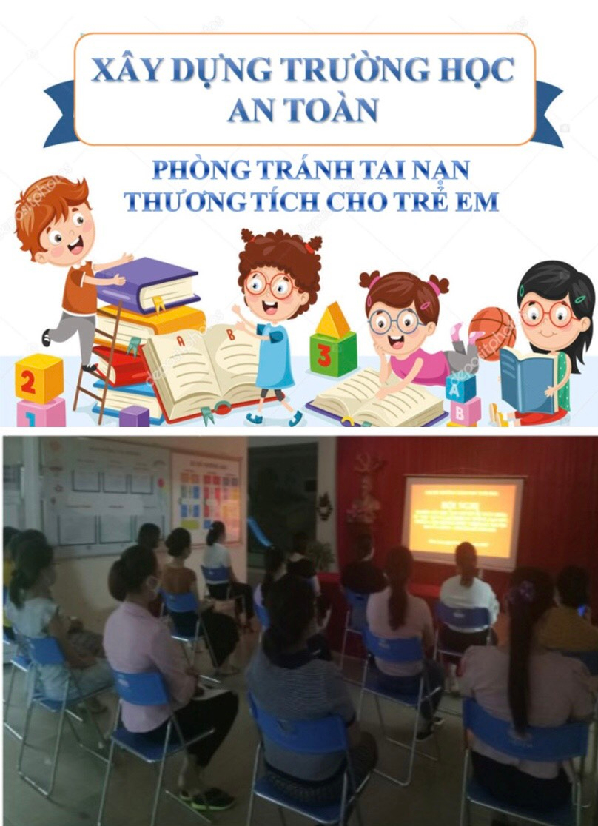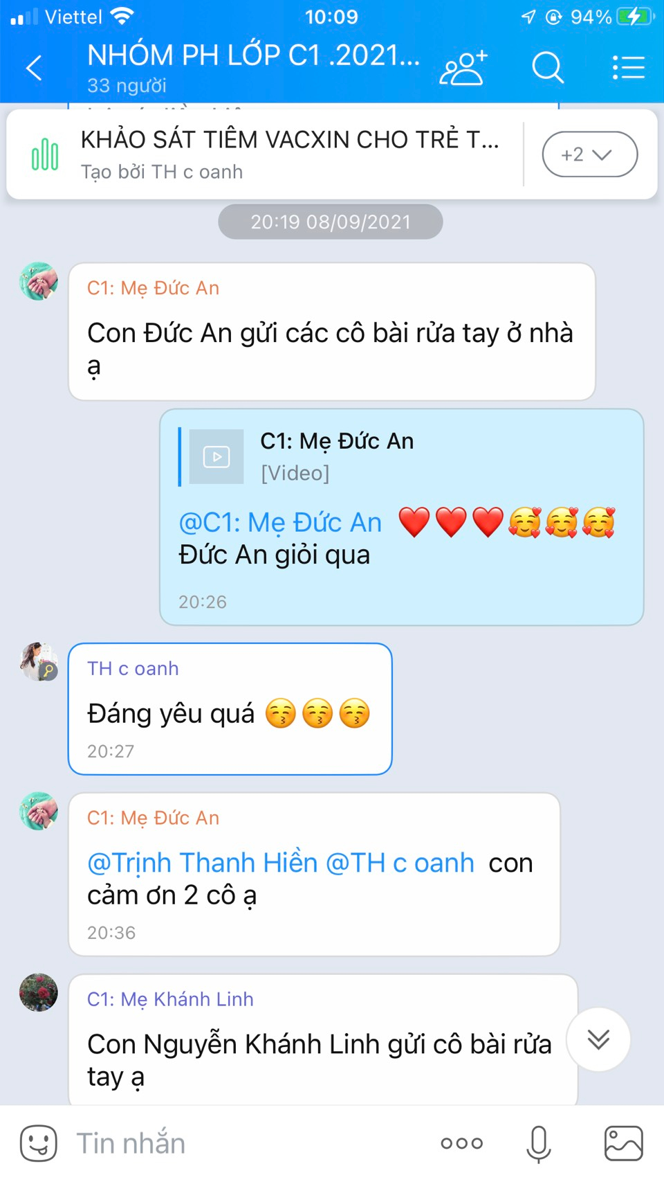
(Ảnh 1: Minh họa giáo viên tham dự trực tiếp lớp tập huấn của trường về: Phòng chống tai nạn thương tích cho trẻ mầm non) |  | (Ảnh 2: Minh họa giáo viên lập zalo nhóm, lớp để trao đổi, liên lạc với phụ huynh)
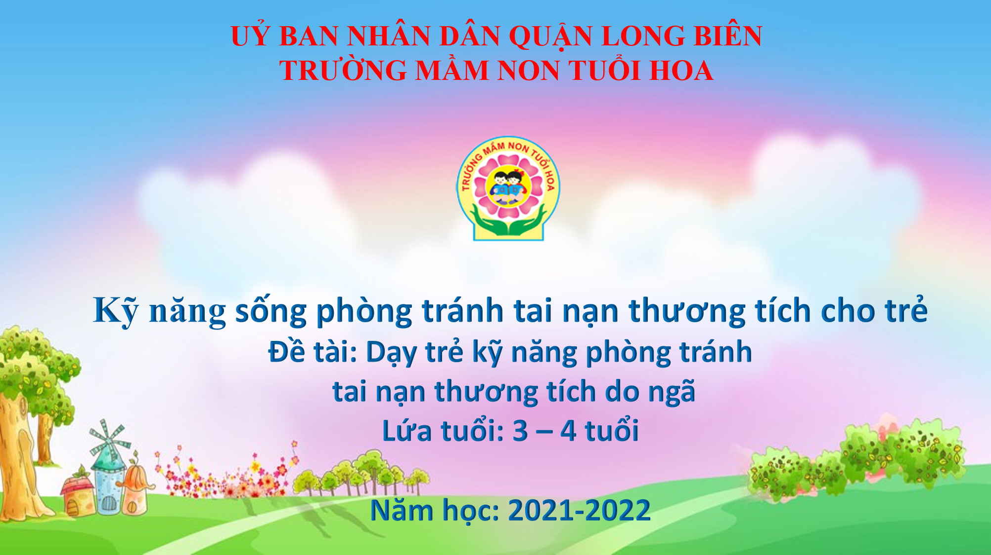
Ảnh 3: Minh họa giáo viên gửi video cho phụ huynh dạy trẻ tại nhà)
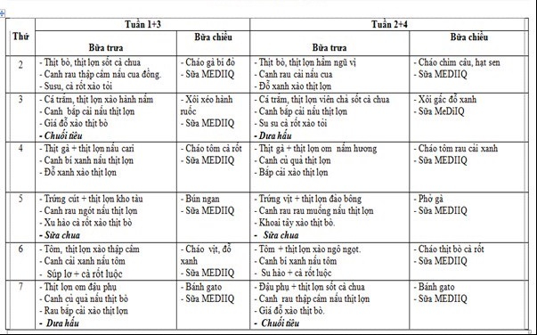
(Ảnh 4: Minh họa giáo viên xây dựng thực đơn gửi phụ huynh tham khảo cho trẻ ăn tại nhà)

MỤC LỤC

STT | NỘI DUNG | TRANG
I | ĐẶT VẤN ĐỀ | 1
1 | Lý do chọn đề tài | 2
2 | Mục đích nghiên cứu | 2
3 | Đối tượng nghiên cứu | 2
4 | Phương pháp nghiên cứu | 2
II | GIẢI QUYẾT VẤN ĐỀ | 3
1 | Cơ sở lý luận | 3
1.1 | Một số khái niệm liên quan đến đề tài | 3
1.2 | Tầm quan trọng của việc phòng, chồng tai nạn thương tích cho trẻ | 3
2 | Thực trạng vấn đề | 3
2.1 | Thuận lợi | 3
2.2 | Khó khăn | 3
III | KHẢO SÁT THỰC TRẠNG | 5
3.1 | Tự học, tự bồi dưỡng, nâng cao nhận thức về kỹ năng phòng tránh tai nạn thương tích cho trẻ | 6
3.2 | Tuyên truyền nâng cao nhận thức của phụ huynh trong việc đảm bảo an toàn, phòng, chống, tai nạn thương tích cho trẻ trong thời gian ở nhà nghỉ dịch. | 6
4 | Hiệu quả sáng kiến kinh nghiệm | 7
4.1 | Đối với giáo viên | 8
4.2 | Đối với phụ huynh | 8
4.3 | Đối với học sinh | 9
IV | KẾT LUẬN VÀ KIẾN NGHỊ | 10
1 | Ý nghĩa của các biện pháp | 10
2 | Nhận định chung | 10
3 | Bài học kinh nghiệm | 10

